PENGARUH MODEL ROUND TABLE TERHADAP KEMAMPUAN MENULIS PANTUN SISWA KELAS VII SMP NEGERI 3 KAYUAGUNG

Novi Santi¹⁾, Tuti Alawiyah²⁾, Iin Parlina³⁾, Yeyen Yusniar⁴⁾, Alia⁵⁾,
Triska Purnamalia⁶⁾, Ernani⁷⁾
Universitas Islam Ogan Komering Ilir Kayuagung

novisanti80@gmail.com¹⁾,Tutialawiyah81@gmail.com²⁾, parlinaok303@gmail.com³⁾, yeyenyusniar@gmail.com⁴⁾, alia22oktiber@gmail.com⁵⁾,
purnamasyurga@yahoo.co.id⁶⁾, ernaniali121282@gmail.com⁷⁾

ABSTRAK: Tujuan dalam penelitian ini untuk mendeskripsikan pengaruh model round table terhadap kemampuan menulis pantun siswa kelas VII SMP Negeri 3 Kayuagung. Dengan menulis bisa meluangkan hasil pemikiran kita berupa ide dan gagasan yang kita miliki ke dalam bentuk tulisan. Sehingga, kegiatan menulis memerlukan kerangka yang lebih dalam lagi agar penulis dapat mengungkapkan ide, pemikiran, secara sederhana dan cepat. Metode yang digunakan dalam penelitian ini adalah metode eksperimen dengan menggunakan desain pra-eksperimental untuk menguji penerapan model round table dalam kegiatan belajar menulis pantun pada siswa kelas VII SMP Negeri 3 Kayuagung. Desain penelitian pada penelitian ini adalah single group pre-test and post-test design, dapat diketahui bahwa pada kelas eksperimen pada tes pertama diperoleh nilai tertinggi 85, nilai terendah 50, dan nilai rata-rata 61,55. Pada ujian akhir, nilai tertinggi 95, nilai terendah 65, dan nilai rata-rata 80,86. Sedangkan siswa kelas kontrol pada tes pertama memperoleh nilai tertinggi 80, nilai terendah 50, dan nilai rata-rata 60,52. Pada ujian akhir, nilai tertinggi 90, nilai terendah 55, dan nilai rata-rata 70,52. Sehingga diketahui bahwa tingkat ketuntasan pembelajaran telah tercapai secara signifikan › 0,05 dan tingkat keabsahan 56. Artinya Ho ditolak dan Ha diterima. Dapat disimpulkan terdapat perbedaan kemampuan menulis pantun dengan menggunakan model round table.

Kata kunci: menulis pantun, model round table.

HE INFLUENCE OF THE ROUND TABLE MODEL ON THE POEM WRITING ABILITY OF CLASS VII STUDENTS OF STATE MIDDLE SCHOOL 3 KAYUAGUNG

ABSTRACT: The purpose of this research was to describe the influence of the round table model on the rhyme writing ability of class VII students at SMP Negeri 3 Kayuagung. By writing we can put the results of our thoughts in the form of thoughts and ideas that we have into written form. So, writing activities require a deeper framework so that writers can express ideas and thoughts simply and quickly. The method used in this research is an experimental method using a pre-experimental design to test the application of the round table model in learning activities to write pantun for class VII students at SMP Negeri 3 Kayuagung. The research design in this study was a single group pre-test and post-test design. It is known that in the experimental class in the first test the highest score was 85, the lowest score was 50, and the average score was 61.55. On the final exam, the highest score was 95, the lowest score was 65, and the average score was 80.86. Meanwhile, control class students in the first test got the highest score of 80, the lowest score of 50, and the average score of 60.52. On the final exam, the highest score was 90, the lowest score was 55, and the average score was 70.52. So it is known that the level of learning completeness has been achieved significantly. › 0.05 and the validity level is 56. This means that Ho is rejected and Ha is accepted. It can be concluded that there are differences in the ability to write pantun using the round table model.

Keywords: writing foam, round table model.

PENDAHULUAN
Salah satu bentuk skill dalam keterampilan berbahasa yaitu keterampilan menulis. Keterampilan menulis sangatlah diperlukan, menulis merupakan kegiatan yang memerlukan pemikiran yang baik agar hasil tulisan dapat memberikan nuansa yang kreatif bagi tulisan, salah satunya menulis pantun. Untuk membuat tulisan menarik dan kreatif penulis harus terampil dalam penggunaan grafis, karena menulis termasuk aktivitas produktif dan ekspresif (ilmu yang mempelajari tentang aksara dan sistem penulisan), struktur bahasa, bahkan kosakata. Kemampuan menulis diperoleh melalui latihan, praktik, dan menulis secara teratur (Tarigan, 2008, p. 3─4). Menurut Dalman (2014, p. 1) menulis termasuk kemampuan berbahasa yang menyeluruh bertujuan untuk menghasilkan tulisan. Wicaksono (2014, p. 12), berpendapat bahwa tulisan dapat digunakan untuk menyakinkan, meyampaikan pesan yang menarik dan menjadikan sebuah tulisanyang kreatif baik tersirat maupun tersurat.
Tulisan yang kreatif dapat dinikmati oleh pembaca, salah satu tulisan kreatif menulis pantun. Menurut Prinyanto (2016, p. 12) pantun adalah hasil karya cipta manusia yang diungkapakan melalui pikiran seseorang agar dapat dinikmati dan dirasakan oleh setiap orang yang mendengarkannya. Sedangkan Pratama (2015, p. 321) berpendapat, pantun adalah bentuk puisi melayu, tiap bait biasanya terdiri atas empat baris yang bersajak a-b-a-b, tiap larik biasanya teriri atas empat kata, baris pertama dan kedua adalah sampiran, baris tiga dan empat merupakan isi. Selain itu juga, menulis pantun adalah suatu kegiatan yang produktif didalamnya terdapat bait, larik, rima, namun dalam kenyataan selama ini siswa kurang berminat dalam menulis pantun dikarenakan tidak adanya keterampilan menulis yang baik dimiliki oleh setiap siswa, sehingga siswa sulit untuk mengungkapkan bait, larik, dan rima dalam menulis pantun. Pantun merupakan materi yang sangat menarik bagi siswa untuk dipelajari, namun, kekurangan dan ketidakpahaman siswa dan kurangnya pengetahuan dalam menulis pantun sehingga pantun itu sendiri merupakan kegiatan yang monoton dan membosankan bagi siswa. Menurut Indrawati (2008, p. 13) terdapat empat ciri-cir pantun yaitu mempunyai bait dan isi, setiap bait terdiri atas empat larik, jumlah suku kata dalam tiap larik dua bagain, bersajak ab-ab. Dalam penelitian ini siswa akan diberikan bantuan berupa media gambar dalam pembuatan pantun yang terikat pada bait, larik dan rima, selaisehingga nanti nya dapat memudahkan siswa dalam mengasah keterampilan menulisnya dan bisa meningkatkan hasil belajar siswa saat menulis sebuah pantun.
Materi menulis pantun terdapat kurikulum 13 silabus mata pelajaran bahasa Indonesia tentang menulis pantun yang sesuai dengan persyaratannya. Apabila kemampuan dalam menulis pantun kurang selama proses pembelajaran, juga menunjukkan bahwa hasil yang diperoleh belum maksimal. Hal ini dibuktikan dengan mayoritas siswa yang berpendapat bahwa materi menulis pantun susah untuk dipelajari dan hasil belajar menulis pantun masih di bawah rata-rata. Rendah hasil belajar menulis pantun disebabkan karena pembelajaran masih bersifat satu arah. Guru aktif mengkomunikasikan apa yang telah dipelajarinya, namun siswa hanya aktif mendengarkan dan mencatat tanpa berpartisipasi aktif dalam mempraktikan apa yang telah dipelajarinya. Keadaan ini menyebabkan guru menjadi pusat pembelajaran. Hal ini hanya membuat siswa enggan belajar dan kehilangan motivasi, karena tidak memiliki kesempatan untuk meningkatkan kemampuannya. Selain itu, siswa kurang menganggap serius dalam kegiatan belajar di kelas. Ini ditunjukkan pada peserta didik melamun saat belajar, tidak mendengarkan penjelasan guru, bercanda dengan temannya, dan menguap saat guru memberikan penjelasan. Penyebab siswa tidak mampu serius mengikuti proses pembelajaran adalah karena cara guru mengajar. Siswa menjadi bosan karena guru terus menerapkan pendekatan ceramah di kelas.
Untuk memperbaiki masalah ini perlu dilakukan perubahan pada penerapan model pembelajaran. Penting sekali melakukan kegiatan pembelajaran yang menarik dan kreatif. Seperti model pembelajaran meja bundar atau round table adalah penerapan model meja yang disusun bundar dan setiap kelompok peserta diidk membuat tugas yang diberikan dalam jangka waktu yang telah ditentukan (Yudha, 2008 p. 76). Selanjutnya, Mutati’ah (2013, p. 18) dalam langkah-langkah pembelajaran dikelas model ini menyampaikan tujuan pemebelajaran, penyelajsan tugas yang akan didiskusikan, guru memberikan kertas kerja, murid mengerjakan tugas, menyimpulkan, penyajian hasil dan feed back oleh guru. Model ini dibuat dengan tujuan untuk memastikan bahwa kegiatan belajar dikelas dapat berjalan berdasarkan kurikulum yang diinginkan. Dengan adanya model round table, diharapkan kegiatan belajat menulis pantun siswa kelas VII SMP Negeri 3 Kayuagung dapat dipengaruhi.

METODOLOGI
Menurut Djamarah dan Aswan (2018, p. 16) metode adalah sarana yang diperlukan demi tercapainya tujuan yang telah ditetapkan. Metode pada penelitian ini adalah eksperimen kuantitatif. “Penelitian eksperimen kuantitatif adalah metode penelitian yang digunakan untuk mencari pengaruh perlakuan tertentu terhadap yang lain dalam kondisi yang terkendalikan” (Sugiyono, 2020, p. 72).
Penelitian ini bertujuan untuk melihat pengaruh model meja bulat berdampak pada kegiatan belajar menulis pantun di kelas VII SMP Negeri 3 Kayuagung.

- Waktu dan Tempat
Penelitian ini dilaksanakan di semester satu pada siswa kelas VII SMP Negeri 3 Kayuagung. Penelitian dilakukan di sekolah ini karena ditemukan bahwa siswa kelas VII memiliki hasil belajar menulis pantun yang rendah.

- Variabel dan Desain Penelitian
- Variabel Penelitian
Pertimbangan dalam penelitian ini: model round table dianggap variabel bebas dan hasil belajar dianggap sebagai variabel terikat.
- Desain Penelitian
Dalam eksperimen ini, tes awal sebelum perlakuan digunakan. tes ini membuat hasil perlakuan lebih tepat karena dapat membandingkannya sebelum diberi perlakuan. Desain ini dapat digambarkan sebagai berikut.
O1 = Nilai tes awal (sebelum diberi perlakuan)
O2 = Nilai tes akhir (setelah diberi perlakuan) pengaruh perlakuan terhadap hasil belajar murid = (O2 O1).
- Melibatkan: 1) penyampaian tujuan pelajaran, 2) uraian pekerjaan yang ditelaah, 3) guru membagikan LKS, 4) siswa menyelesaikan tugas dengan cara menuliskan gagasan pada LKS secara berurutan mengikuti jarum jam (setiap putaran diberi batas waktu) 5) kesimpulan, 6) pesentasi pembahasaan, 7) Umpan balik pendidik, 8) evaluasi.
- Model ceramah adalah model kegiatan belajar yang umum digunakan dalam kegiatan belajar mengajar. Ketika digunakan di kelas kontrol, guru menggunakan model ceramah untuk kegiatan pembelajaran. Adapun langkah-langkah menggunakan model ceramah diantaranya, yaitu: tahap pertama, guru menjelaskan materi ajar secara verbal dengan metode ceramah dan menggunakan buku; tahap kedua, guru memberikan tugas kepada siswa; tahap ketiga, siswa dibagi kelompok dan berdiskusi; tahap keempat; siswa mempresentasikan hasil diskusi menulis pantun.
- Sampel Penelitian
Studi ini melibatkan siswa yang berada di kelas VII di SMP Negeri 3 Kayuagung, terdapat dua kelas. Purposive sampling merupakan suatu metode pengambilan sampel yang dilakukan berdasarkan pertimbangan tertentu (Sugiyono, 2020, p. 85). Jumlah siswa yang sama, yaitu 29 orang, diajarkan oleh guru Bahasa Indonesia yang sama, dan lokasi kelas yang dekat. Maka, kelas yang menjadi sampel adalah kelas VII.3 dan VII.4 dengan jumlah siswa sebanyak 58 orang.
. 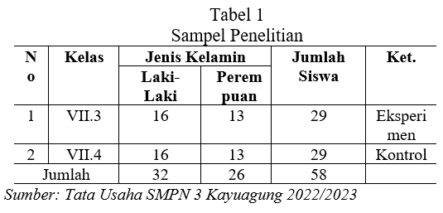
HASIL DAN PEMBAHASAN
- Data Hasil Pretest Kelas Eksperimen
Berdasarkan hal ini ditunjukkan oleh data yang dikumpulkan dari siswa kelas VII.3 SMP Negeri 3 Kayuagung sebelum menggunakan model round table, tidak ada siswa yang menerima skor 100 sebagai skor keseluruan. Satu orang memiliki skor tertinggi 85 dan lima orang memiliki skor terendah 50. Apabila skor hasil menulis pantun siswa digambarkan ke dalam histogram berikut ini.
Diagram 1
Tes Awal Kelas Eksperimen
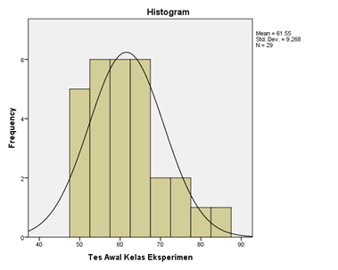
b. Data Hasil Pretes Kelas Kontrol
Berdasarkan data hasil pretes kelas kontrol diketahui bahwa nilai tes awal menulis pantun siswa kelas kontrol yaitu tertinggi adalah 80 sebanyak satu orang siswa, sedangkan nilai terendah adalah 50 sebanyak enam orang siswa.

Diagram 2
Tes Awal Kelas Kontrol

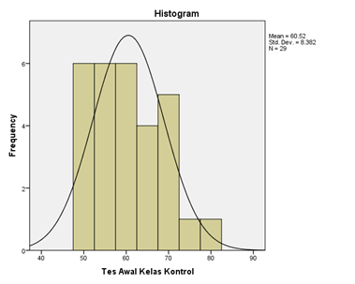

Tabel 2
Data Hasil Pretest Kelas Kontrol

 | Data | Jumlah | Rata-rata | Standar Deviasi | Standar  Rata-rata  Kesalahan
Tes Akhir | Eksperimen | 29 | 80,6 | 8,564 | 1,590
Tes Akhir | Kontrol | 29 | 70,52 | 9,851 | 1,829

- Perbandingan Nilai Tes Akhir Kelas Eksperimen dan Kelas Kontrol

Tabel 3
Statistik Sampel Berpasangan

Statistik Sampel Berpasangan
 |  | Rata-rata | Jumlah | Standar Deviasi | Standar Rata-rata Kesalahan
Pair 1 | Tes Akhir Kelas Eksperimen | 80,86 | 29 | 8,564 | 1,590
 | Tes Awal Kelas Eksperimen | 61,55 | 29 | 9,268 | 1,721

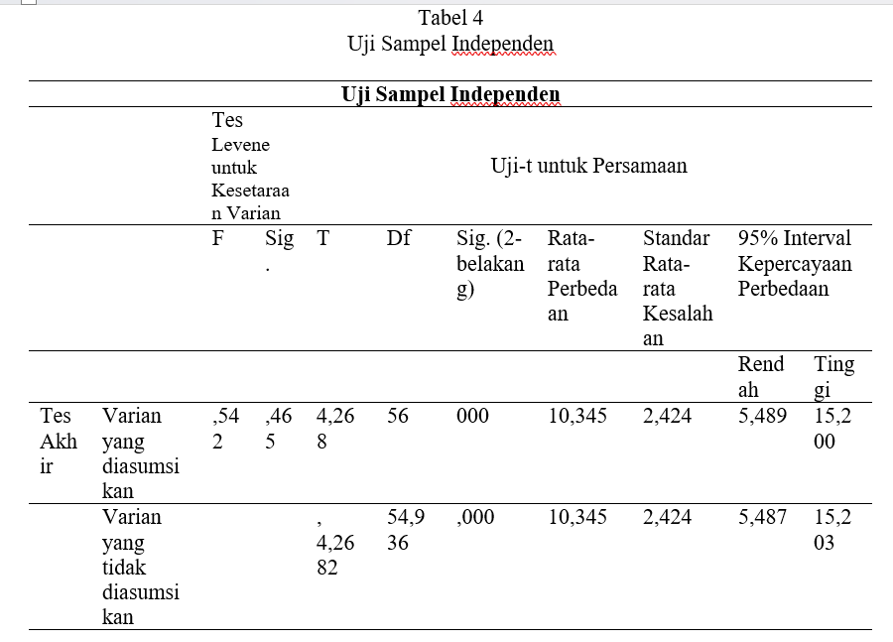

Tabel 5
Uji Statistik

Uji Statistik
 | Tes Awal Kelas Eksperimen | Tes Awal Kelas Kontrol
Chi-Square  Df  Asymp. Sig. | 5,655ª  4  ,415 | 3,931^{b}  3  ,226

Tabel 6
Data Statistik

One-Sample Kolmogorov-Smirnov Test
 |  | Tes Awal Kelas Eksperimen
Jumlah |  | 29
\Parameter Normal^{a,b} | Rata-rata  Standar Deviasi | 61,55  9,268
Perbedaan Paling Ekstrim | Mutlak  Positif  Negatif | ,153  ,153  -,106
Statistik Tes |  | ,153
Asymp. Sig. (2-belakang) |  | ,082^{c}

Berdasarkan tabel distribusi dan tes Kolmogorov Smirnov di atas, diketahui bahwa data penelitian ini berdistribusi normal dengan memperhatikan angka pada kolom signifikansi (sig). Jika signifikansi yang diperoleh > 0,05, maka sampel berasal dari populasi yang berdistribusi normal. Namun, jika signifikansi yang diperoleh < 0,05, maka sampel berasal dari populasi yang berdistribusi tidak normal. Kemampuan Menulis Pantun taraf signifikansinya adalah 0,082 > 0,05 artinya sampel berdistribusi normal.
Berdasarkan hasil kemampuan menulis pantun kedua kelas meningkat dari tes awal ke tes akhir. Nilai tes akhir kelas eksperimen 18,79 meningkat, sedangkan kelas kontrol 8,97. Menunjukkan perbedaan yang signifikan antara keduanya. Nilai rata-rata tes akhir kelas eksperimen dan kontrol adalah 80,86 banding 70,52, sehingga perbedaan 10,34. Perhitungan tersebut ditunjukan bahwa terdapat perbandingan yang signifikan diantara kelas eksperimen dan kelas kontrol. Siswa dalam kelas eksperimen diajar dengan metode round table berbeda dengan siswa dalam kelas kontrol yang diajar dengan metode ceramah.
Data tes awal dan tes akhir pada kedua kelas sampel penelitian ini dianalisis untuk menguji hipotesis penelitian. Sebelum data dianalisis dilakukan uji prasyarat analisis data. Uji prasyarat yang dilakukan dalam penelitian ini adalah uji normalitas sampel dan uji homogenitas sampel. Uji normalitas sampel menggunakan teknik Kolmogorov-Smirnov dan teknik P-P Plot yang terdapat dalam program SPSS 22. Sedangkan, uji homognitas menggunakan teknik Levene Statistic yang terdapat dalam program SPSS 22.
Berdasarkan perhitungan uji normalitas sampel, kedua data sampel penelitian baik data kelas eksperimen maupun kelas kontrol berdistribusi normal. Hal ini dapat diketahui dari tes awal maupun tes akhir sampel menyebar di sekitar garis diagonal yang mengikuti arah diagonal. Dengan demikian, data tersebut berdistribusi normal dan telah memenuhi asumsi normalitas. Uji homogenitas telah dilakukan dalam penelitian ini.
Hasil uji normalitas secara keseluruhan menunjukkan bahwa data bersifat normal. Tes awal kelas ekperimen berada di atas taraf signifikan 0,05, yaitu pada taraf 0,082. Begitu pula pada tes awal kelas kontrol berada di atas taraf signifikan yaitu pada taraf 0,060. Uji homogenitas pada kedua kelas menunjukkan hasil yang positif. Berdasarkan hasil uji normalitas dan uji homogenitas terhadap data penelitian ini, dapat diketahui bahwa data penelitian ini memiliki distribusi normal dan varian yang homogen. Setelah mengetahui normalitas dan homogenitas data pengujian hipotesis dilakukan dengan menggunakan uji-t.
Diketahui hasil perhitungan uji-t membuktikan nilai t_{hitung} (4,268) lebih tinggi dari t_{tabel} (1,673) dengan derajat keabsahan 56 (df 56). Nilai rerata tes akhir untuk kelas eksperimen dan kelas kontrol berbeda, dengan signifikansi (2-belakang) sebesar 0,000. Dengan mempertimbangkan kriteria uji, yaitu probabilitas < 0,05, dapat disimpulkan bahwa H0 ditolak, sehingga Haditerima. Dengan demikian, kemampuan menulis pantun peserta didik yang diajar melalui metode round table berbeda dari siswa yang diajar melalui metode ceramah. Peserta didik yang belajar melalui metode round table lebih baik daripada siswa yang belajar melalui metode cermah.
Hal ini dikarenakan model pembelajaran round table yang digunakan saat mengajarkan menulis pantun, peserta didik kelas eksperimen lebih berhasil dari siswa dalam kelas kontrol. Keseriusan peserta didik dalam kegiatan belajar bisa menghasilkan hasil belajar yang lebih baik dan peningkatan peserta didik tentang materi pelajaran. Akibatnya, angka ketuntasan belajar siswa dapat mencapai target. Pembelajaran menulis pantun menunjukkan hasil yang baik, menurut perlakuan beberapa pertemuan pada penelitian ini. Pembelajaran menulis pantun dengan menerapkan model round table memiliki dampak yang signifikan bagi siswa karena membantu mereka berpikir kritis, meningkatkan konsentrasi, meningkatkan kreativitas, dan menumbuhkan minat siswa dalam pelajaran. Dengan demikian, dapat disimpulkan bahwa "Ada perbedaan kemampuan menulis pantun siswa yang diajar menggunakan metode round table dengan siswa yang diajar menggunakan metode ceramah" benar terbukti bahwa kelas eksperimen yang diajar dengan metode round table dan kelas kontrol yang diajar dengan metode ceramah menunjukkan hasil yang berbeda.

SIMPULAN
Dapat diketahui dari hasil pembahasan yang dilakukan, dapat disimpulkan bahwa siswa dalam kelas eksperimen yang diajarkan dengan model meja bundar atau round table lebih baik dalam menulis pantun dibandingkan dengan siswa dalam kelas kontrol yang diajarkan tanpa model meja bundar atau round table. Siswa kelas VII SMP Negeri 3 Kayuagung Kabupaten Ogan Komering Ilir telah diajarkan menulis pantun oleh model pembelajaran round table. Dalam kelas eksperimen, nilai yang paling tinggi adalah 85, nilai terendah adalah 50, dan nilai rerata adalah 61,55. Pada tes akhir, nilai paling tinggi adalah 95, nilai terendah adalah 65, dan nilai rata-rata adalah 80,86. Sementara siswa kelas kontrol menerima nilai tertinggi 80, nilai terendah 50, dan nilai rata-rata 60,52. Pada tes akhir nilai tertinggi siswa adalah 80, nilai terendah mereka adalah 50, dan nilai rata-rata mereka adalah 70,52. Hal ini telah menunjukkan bahwa tingkat ketuntasan belajar telah meningkat secara signifikan. Dengan derajat keabsahan 56 (df 56) dan tingkat signifikan α = 0,05, hasil uji-t menunjukkan bahwa t_{hitung} (4,268) > t_{tabel} (1,673) dengan derajat keabsahan 56 (df 56) dan tingkat signifikan α = 0,05.
Dapat disimpulkan, hipotesis alternatif (Ha), menyatakan bahwa ada perbedaan dalam kemampuan menulis pantun antara siswa yang diajarkan menggunakan model pembelajaran round tabel dan siswa yang diajarkan menggunakan model konvensional, dapat diterima dan valid.

DAFTAR PUSTAKA

Dalman. (2014). Keterampilan Menulis. Jakarta: PT. Raja Grafindo Persada.

Djamarah dan Aswan. (2018). Metodologi Penelitian. Depok: Rajawali Pers.

Indrawati. (2008). Aktif Berbahasa Indonesia untuk SMP. Jakarta: PT Rineka.

Mutati’ah. (2013). Penerapan Teknik Round Table untuk Meningkatkan Hasil Belajar Pada Mata Pelajaran Ilmu Pengetahuan Alam Kelas IV Sekolah Dasar Negeri 008 Air Putih Kecamatan Lubuk Batu Jaya Kabupaten Indagri Hulu. Pekan Baru: Universitas Islam Negri Sultan Syarif Kasim Riau.

Pratama. (2015). Koleksi Pantun dan Puisi. Surabaya: Pustakan.

Priyanto. (2016). Kamus Lengkap Pantun Indonesia. Jakarta: Kunci Aksara.

Sugiyono. (2020). Metode Penelitian Kuantitatif, Kualitatif, dan R & D. Bandung: Alfabeta.

Tarigan, H. G. (2008). Menulis sebagai Suatu Keterampilan Berbahasa. Angkasa.

Wicaksono. (2014). Pengkajian Proda Fiksi. Yogyakarta: Grundhawaca.

Yudha, M. (2008). Strategi Pembelajaran Kooferatif. Bandung: CV. Bintang Wali Artika.

